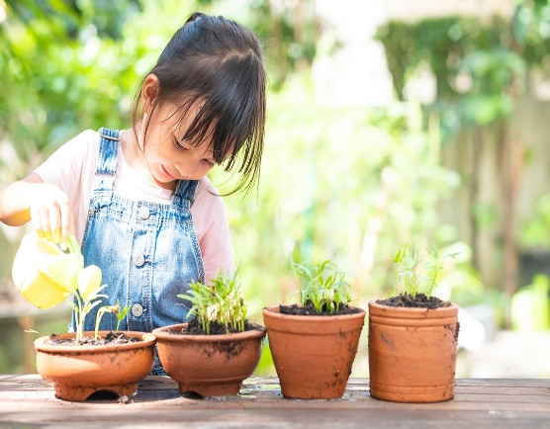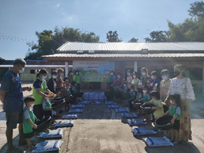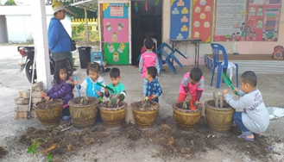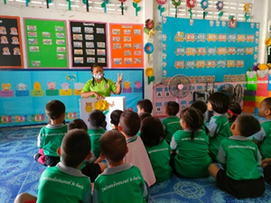

**บันทึกการทำกิจกรรม**

**สื่อวัสดุอุปกรณ์**

กระถาง เมล็ดพันธ์ ดิน ปุ๋ยคอก ช้อนสำหรับผสมดิน บัวรดน้ำ

**ขั้นตอนการทำกิจกรรม**

1. ให้ผู้ปกครองกับเด็กช่วยกันเตรียมวัสดุ/อุปกรณ์ในการทำกิจกรรม

2. ผู้ปกครองพูดคุยสนทนากับเด็กเกี่ยวกับอุปกรณ์และวิธีการปลูกดอกไม้  
 3. ผู้ปกครองชวนเด็กผสมดินกับปุ๋ยแล้วนำดินที่ผสมใส่กระถาง นำเมล็ดพันธ์ลงดิน

4. เด็กช่วยผู้ปกครองเก็บอุปกรณ์ให้เรียบร้อย ทำความสะอาดร่างกาย

**กิจกรรม ปลูกดอกไม้**

**ประสบการณ์ที่ได้รับ**

1. ทักษะความจำ จำขั้นตอนการปลูก
2. การใส่ใจจดจ่อ ต้องทำจนงานเสร็จ
3. การควบคุมอารมณ์ ช่วยแม่ปลูกจนเสร็จ
4. การวางแผนและจัดการ
5. การริเริ่มลงมือทำ
6. มีความเพียรมุ่งสู่เป้าหมาย

**ลำดับที่ 12 นางเมตตา พร้อมชาติ**

**ศูนย์อบรมเด็กก่อนเกณฑ์วัดอัมพวัน**

**ผู้ปกครองทำเครื่องหมาย  ลงในช่องประเมินผล**

**ว่าเด็กทำได้ในระดับใด**

ปลูกดอกไม้อย่างถูกวิธี

**ประเมินผล**

ความร่วมมือในการทำกิจกรรม

ประสบการณ์ที่ได้รับ